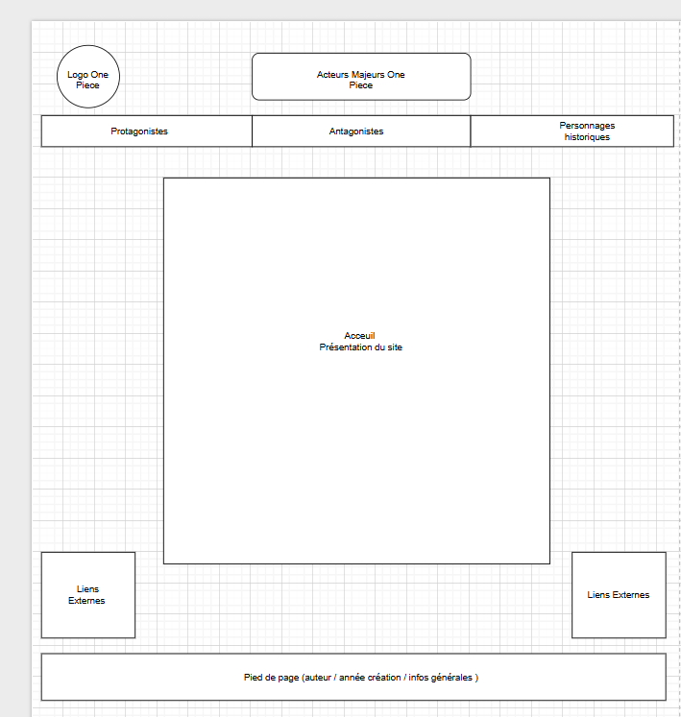
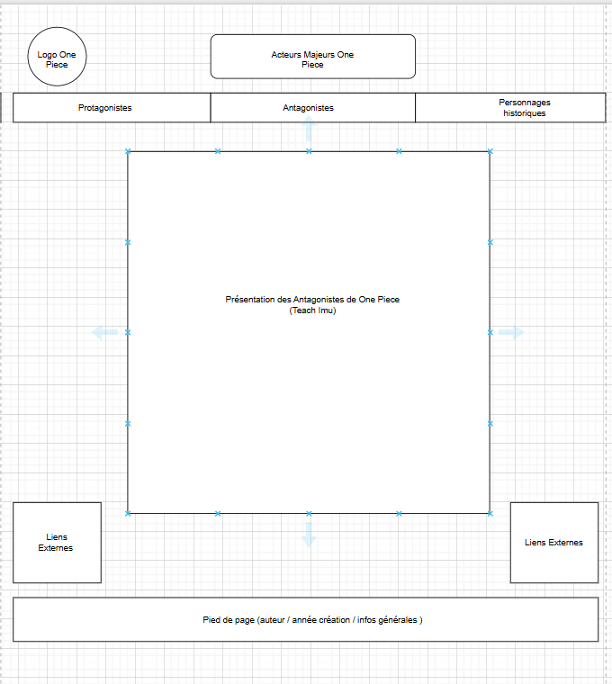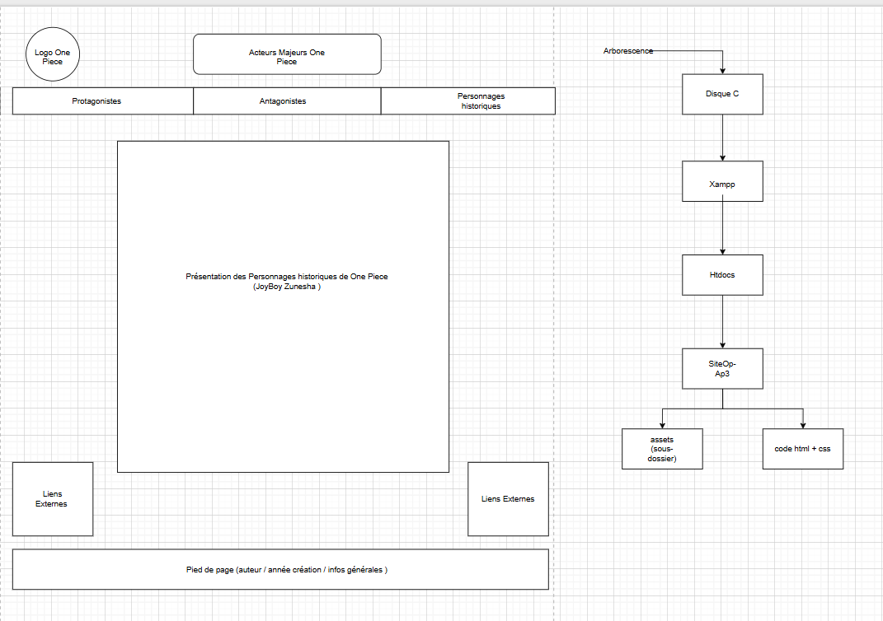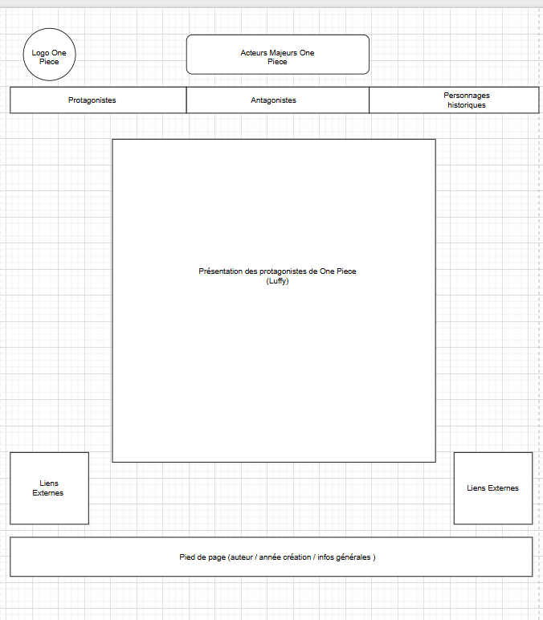<!DOCTYPE html>
<html lang="fr">
<head>
<meta charset="UTF-8">
<title>One Piece – Acteurs majeurs</title>
<link rel="stylesheet" href="style.css">
</head>

<body>

<!-- HEADER -->
<header>
<div class="top-header">
<img src="/assets/OP-logo.png" alt="Logo One Piece" class="logo">
<h1>Acteurs majeurs One Piece</h1>
</div>

<nav>
<a href="#protagonistes">Protagonistes</a>
<a href="#antagonistes">Antagonistes</a>
<a href="#historiques">Personnages historiques</a>
</nav>
</header>

<!-- CONTENU PRINCIPAL -->
<main>
<section class="content" id="accueil">
<h2>Accueil</h2>
<p>Présentation du site</p>
</section>

<aside class="right">
<h3>Liens externes</h3>
<ul>
</ul>
</aside>
</main>

<!-- SECTIONS DE NAVIGATION -->
<section id="protagonistes">
<h2>Protagonistes</h2>
</section>

<section id="antagonistes">
<h2>Antagonistes</h2>
</section>

<section id="historiques">
<h2>Personnages historiques</h2>
</section>

<!-- FOOTER -->
<footer>
<p>Auteur : Ylann DERET — © 2026 — Informations générales</p>
</footer>

</body>
</html>

